  ИСПОЛНИТЕЛЬНЫЙ КОМИТЕТ  РЫБНО-СЛОБОДСКОГО  МУНИЦИПАЛЬНОГО РАЙОНА  РЕСПУБЛИКИ ТАТАРСТАН | ТАТАРСТАН РЕСПУБЛИКАСЫ  БАЛЫК БИСТӘСЕ  МУНИЦИПАЛЬ РАЙОНЫНЫҢ  БАШКАРМА КОМИТЕТЫ

ПОСТАНОВЛЕНИЕ | КАРАР
__________ пгт. Рыбная Слобода №___пи

О внесении изменений в постановление Исполнительного комитета Рыбно-Слободского муниципального района Республики Татарстан от 24.06.2016 № 100пи «Об утверждении Схемы размещения рекламных конструкций на территории Рыбно-Слободского муниципального района Республики Татарстан»

В соответствии с пунктом 15.1 части 1 статьи 15 Федерального закона от 6 октября 2003 года №131-ФЗ «Об общих принципах организации местного самоуправления в Российской Федерации», частью 5.8. статьи 19 Федерального закона от 13 марта 2006 года №38-ФЗ «О рекламе», Уставом Рыбно-Слободского муниципального района Республики Татарстан, решением Совета Рыбно-Слободского муниципального района Республики Татарстан от 17.06.2015 №L-6 «Об утверждении Положения о порядке размещения рекламных конструкций на территории Рыбно-Слободского муниципального района», с учётом предварительного согласования Министерства строительства, архитектуры и жилищно-коммунального хозяйства Республики Татарстан от 19.11.2024 №01-09-23053, ПОСТАНОВЛЯЮ:

1. Внести в постановление Исполнительного комитета Рыбно-Слободского муниципального района Республики Татарстан от 24.06.2016 № 100пи «Об утверждении Схемы размещения рекламных конструкций на территории Рыбно-Слободского муниципального района Республики Татарстан» (с внесенными изменениями от 20.12.2018 № 286пи) следующие изменения:
1.1. Изложить Схему размещения рекламных конструкций на территории Рыбно-Слободского муниципального района Республики Татарстан в новой прилагаемой редакции.
1.2. Изложить Адресный план размещения рекламных конструкций типа «Еврощит» на территории Рыбно-Слободского района РТ в новой прилагаемой редакции.
2. Установить, что:
2.1. настоящее постановление вступает в силу с момента его обнародования;
2.2. действие Схемы, указанной в пункте 1.1 настоящего постановления, распространяется на рекламные конструкции, устанавливаемые на территории Рыбно-Слободского муниципального района Республики Татарстан после вступления в силу настоящего постановления;
2.3. рекламные конструкции, установленные на территории Рыбно-Слободского муниципального района Республики Татарстан до вступления в силу настоящего постановления, размещаются до окончания срока действия договоров на установку и эксплуатацию средств наружной рекламы и информации на территории Рыбно-Слободского муниципального района Республики Татарстан.
3. Определить официальным сайтом для размещения в сети Интернет Схемы размещения рекламных конструкций на территории Рыбно-Слободского муниципального района Республики Татарстан официальный сайт Рыбно-Слободского муниципального района Республики Татарстан по веб-адресу: http://ribnaya-sloboda.tatarstan.ru.
4.Настоящее постановление разместить на официальном сайте Рыбно-Слободского муниципального района Республики Татарстан в информационно-телекоммуникационной сети Интернет по веб-адресу: http://ribnaya-sloboda.tatarstan.ru и на «Официальном портале правовой информации Республики Татарстан» в информационно-телекоммуникационной сети Интернет по веб-адресу: http://pravo.tatarstan.ru.
5.Контроль за исполнением настоящего постановления возложить на заместителя руководителя Исполнительного комитета Рыбно-Слободского муниципального района Республики Татарстан по инфраструктурному развитию Д.Н. Ризаева.

Руководитель Д.А. Сатдинов

Приложение
к постановлению Исполнительного комитета Рыбно-Слободского муниципального района Республики Татарстан
от _______ №____пи

Адресный план размещения рекламных конструкций типа «Еврощит»
на территории Рыбно-слободского района РТ

п/п | Автомобильная дорога | км+м | слева/ справа*/ | Вид Рекламной конструкции | Площадь РК(кв.м.) | номер на схеме | Владелец РК
1 | Автодорога М7 «Волга» | 883+250 | справа | Щит | 36 | РС-Е-2 | -
2 | Автодорога М7 «Волга» | 902+850 | слева | Щит | 36 | РС-Е-16 | -
3 | Автодорога М7 «Волга» | 903+600 | слева | Щит | 36 | РС-Е-17 | -
4 | Автодорога М7 «Волга» | 903+650 | справа | Щит | 36 | РС-Е-18 | -
5 | Автодорога М7 «Волга» | 904+300 | слева | Щит | 36 | РС-Е-19 | -
6 | Автодорога М7 «Волга» | 905+700 | слева | Щит | 36 | РС-Е-22 | -
7 | Автодорога М7 «Волга» | 910+900 | справа | Щит | 36 | РС-Е-27 | -
8 | Автодорога М7 «Волга» | 910+950 | слева | Щит | 36 | РС-Е-28 | -
9 | Автодорога М7 «Волга» | 912+400 | справа | Щит | 36 | РС-Е-29 | -
10 | Автомобильная дорога "Казань-Оренбург"- Рыбная Слобода | 24+500 | слева | светодиодный видеоэкран | 36 | РС-Е-100 | -

Схема размещения рекламных конструкций Рыбно-Слободского муниципального района Республики Татарстан

Схема размещения рекламных конструкций №1 (РС-Е-2) на территории Рыбно-Слободского муниципального района Республики Татарстан М7 «Волга» км 883+250

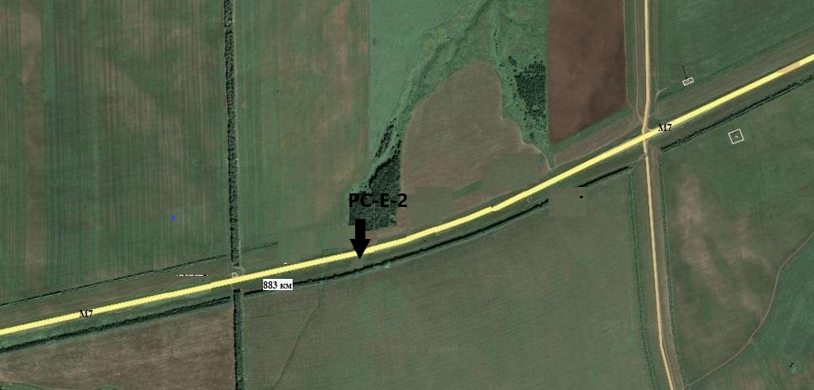
Примечание:
- Размещение и конструкцию объекта выполнить в соответствии с требованиями ГОСТ Р 52044-2003 «Наружная реклама на территориях городских и сельских поселений».
- Тип рекламной конструкции – отдельно стоящая (билборд).
- Размер рекламного поля – 3х6 м., количество сторон-2.

Схема размещения рекламных конструкций №2 (РС-Е-16) на территории Рыбно-Слободского муниципального района Республики Татарстан М7 «Волга» км 902+850,
Схема размещения рекламных конструкций №3 (РС-Е-17) на территории Рыбно-Слободского муниципального района Республики Татарстан М7 «Волга» км 903+600
Схема размещения рекламных конструкций №4 (РС-Е-18) на территории Рыбно-Слободского муниципального района Республики Татарстан М7 «Волга» км 903+650
Схема размещения рекламных конструкций №5 (РС-Е-19) на территории Рыбно-Слободского муниципального района Республики Татарстан М7 «Волга» км 904+300

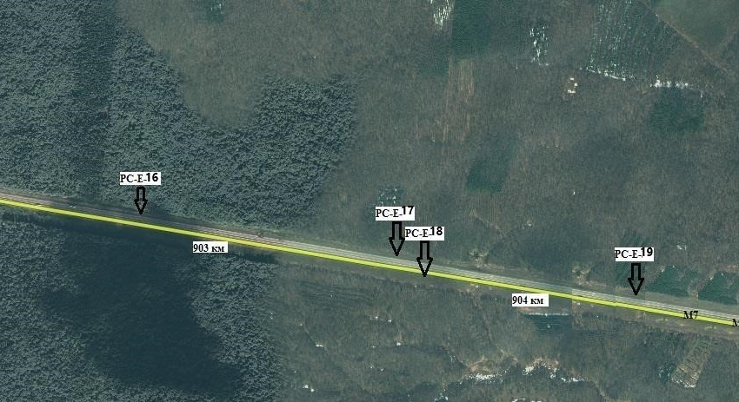
Примечание:
- Размещение и конструкцию объекта выполнить в соответствии с требованиями ГОСТ Р 52044-2003 «Наружная реклама на территориях городских и сельских поселений».
- Тип рекламной конструкции – отдельно стоящая (билборд).
- Размер рекламного поля – 3х6 м., количество сторон-2.

Схема размещения рекламных конструкций №6 (РС-Е-22) на территории Рыбно-Слободского муниципального района Республики Татарстан М7 «Волга» км 905+700,

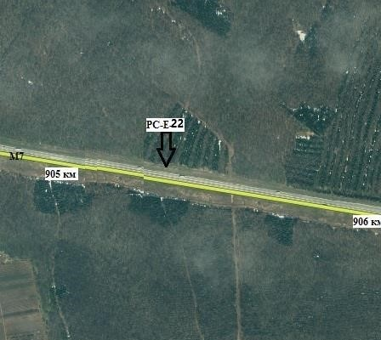
Примечание:
- Размещение и конструкцию объекта выполнить в соответствии с требованиями ГОСТ Р 52044-2003 «Наружная реклама на территориях городских и сельских поселений».
- Тип рекламной конструкции – отдельно стоящая (билборд).
- Размер рекламного поля – 3х6 м., количество сторон-2.

Схема размещения рекламных конструкций №7 (РС-Е-27) на территории Рыбно-Слободского муниципального района Республики Татарстан М7 «Волга» км 910+900,
Схема размещения рекламных конструкций №8 (РС-Е-28) на территории Рыбно-Слободского муниципального района Республики Татарстан М7 «Волга» км 910+950

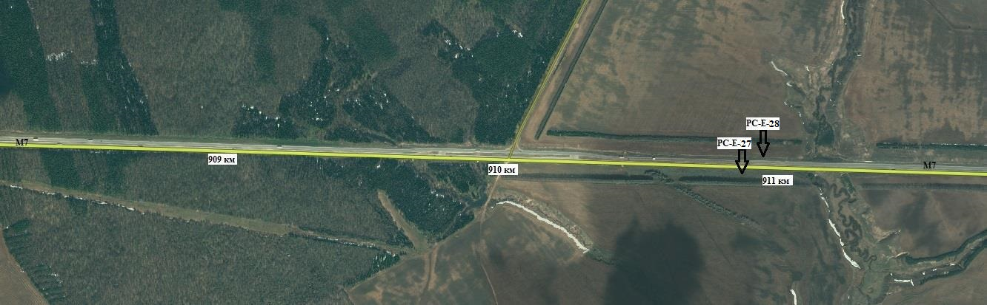
Примечание:
- Размещение и конструкцию объекта выполнить в соответствии с требованиями ГОСТ Р 52044-2003 «Наружная реклама на территориях городских и сельских поселений».
- Тип рекламной конструкции – отдельно стоящая (билборд).
- Размер рекламного поля – 3х6 м., количество сторон-2.

Схема размещения рекламных конструкций №9 (РС-Е-29) на территории Рыбно-Слободского муниципального района Республики Татарстан М7 «Волга» км 912+400,
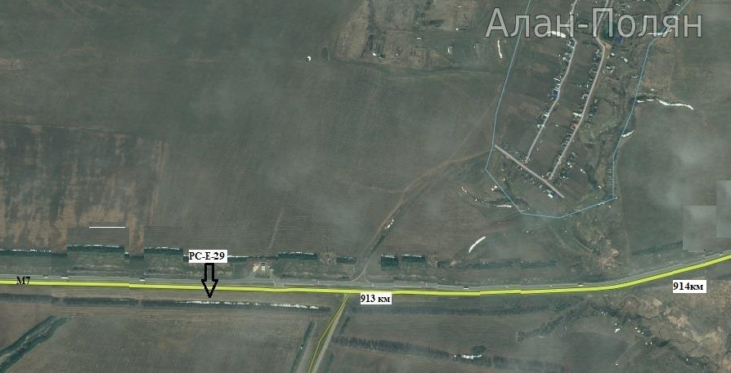
Примечание:
- Размещение и конструкцию объекта выполнить в соответствии с требованиями ГОСТ Р 52044-2003 «Наружная реклама на территориях городских и сельских поселений».
- Тип рекламной конструкции – отдельно стоящая (билборд).
- Размер рекламного поля – 3х6 м., количество сторон-2.

Схема размещения рекламных конструкций №10 (РС-Е-100) на территории Рыбно-Слободского муниципального района Республики Татарстан автомобильная дорога "Казань-Оренбург"- Рыбная Слобода км 24+500,
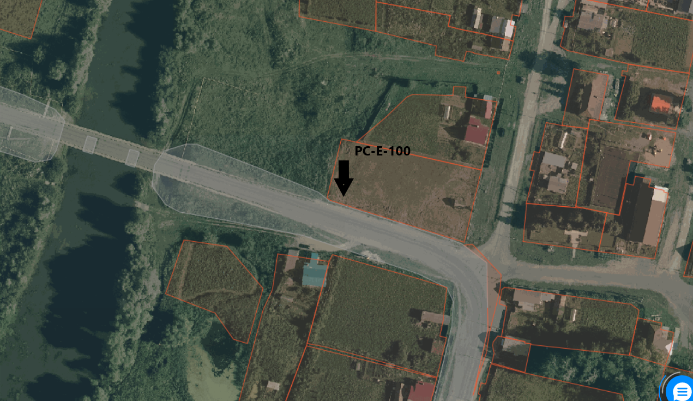
Примечание:
- Размещение и конструкцию объекта выполнить в соответствии с требованиями ГОСТ Р 52044-2003 «Наружная реклама на территориях городских и сельских поселений».
- Тип рекламной конструкции – светодиодный видеоэкран.
- Размер рекламного поля – 3х6 м., количество сторон-2.

